一 填空题
1向指定的目标射3枪，用A,B,C分别表示“第一、第二、第三枪击中目标”，试用A、B、C表示“只击中一枪”
2 同时投掷两枚均匀的骰子，则随机事件“点数之和小于3”的概率为
3 在一批由7件正品，3件次品组成的产品中，不放回地连续抽取两件产品，则第二件才取次品的概率为
4 3个人独立地破译一个密码，他们能译出的概率分别为0.4, 0.5, 0.7，则事件“密码被译出”概率为
- 设袋中共有10个球，其中7个红球，3个黑球。甲乙两人按照甲先、乙后的顺序，分别从袋中不放回地任取1球，则乙取得红球的概率为
- 在区间（0，1）上任取两个数，则“取到的两数之差的绝对值大于0.2”的概率为
- 已知事件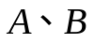满足：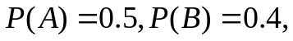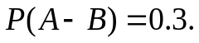则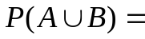
- 设随机变量的分布律为：
X | 1 2 4
 | 1/4 1-2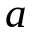
则常数 =
9 若随机变量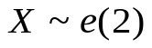 ，则 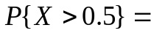_________
10 设随机变量X的分布律为
X | -1 0 1 2
 | 0.4 0.1 0.1 0.4

则Y=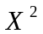-1的分布律为
11设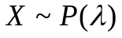,且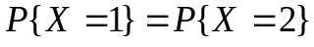,则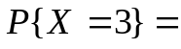
12随机变量X的所有可能取值为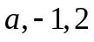, 且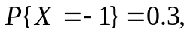 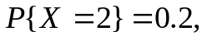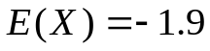,则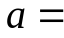
13 设X的分布律为 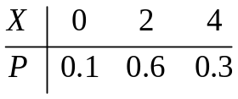 ,则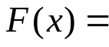
14设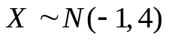，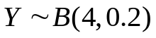,则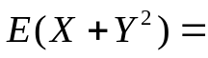
15设X表示掷一颗均匀的骰子的点数，则E(X)=

二 设一袋子中装有3个红球、2个黑球、3个白球，现从袋中随机不放回地抽出3个，以表示取到的黑球数，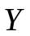表示取到的红球数。求（1）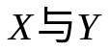的联合分布律 ；（2）的边缘分布律 ；(3) 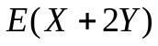；（4）判断的独立性。

三、 若随机变量X的概率密度为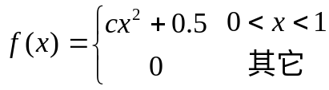，求
(1) 的值； (2) 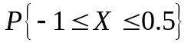；
（3）分布函数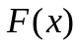；（4）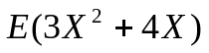

四、某车间100台车床相互独立工作,每台车床停工的概率为0.10,车间正常生产需至少有85台车床正常工作, 求车间不能正常生产的概率.

